冬のチャレンジカード

さあ、いくつできるかな？ たのしみながら チャレンジしてみてね。できたら○をつけましょう。
※手伝いは 家の人と相談して やってみてね。
 | チャレンジしてほしいこと | 1回目 | ２回目
１ | 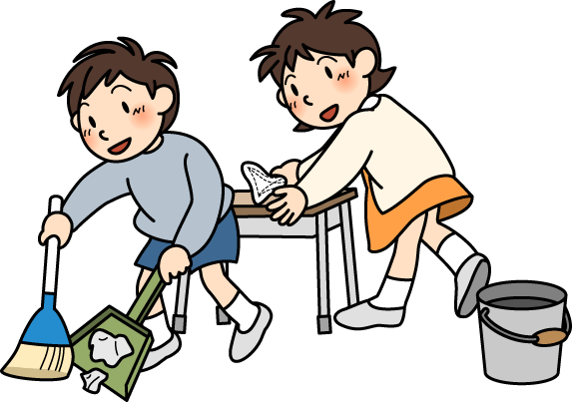  お風呂のそうじをする。
２ | 掃除機をかける。（ほうきではく。）
３ | ぞうきんを使って そうじをする。
４ | せんたくものをほして しまう お手伝いをする。
５ | 窓ふきをする。
６ | お料理の お手伝いをする。
７ | 包丁を 使ってみる。（家の人といっしょに）
８ | 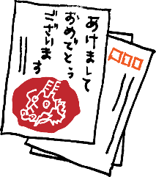  お皿あらいをする。
９ | ごみの日に ごみだしを手伝う。
１０ | テレビやゲームをしないで１日すごす。
１１ | 「あけましておめでとうございます」のあいさつをする。
１２ | 年賀状、または寒中見舞いのはがきを書く。
１３ | はつもうでに 行く。
１４ | 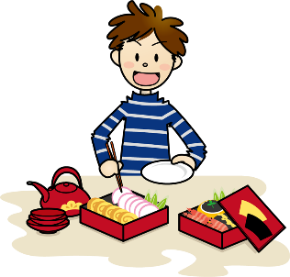  おせち料理を食べる。
１５ | おもちを食べる。（お雑煮など）
１６ | 七草がゆについて調べてみる。

いろいろなチャレンジをしてみて、どうでしたか？ 自分のチャレンジをふりかえりましょう。
【かんそう】 | 【家の人から】

